**В Югре разработали информационную систему «Мигрант»**

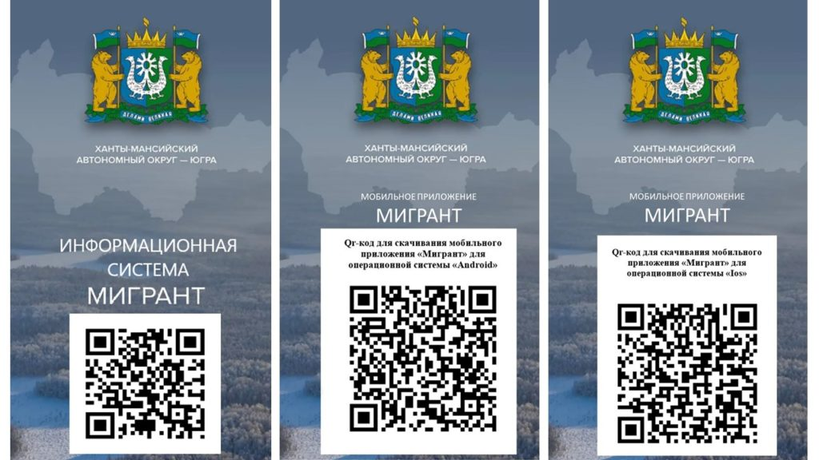

**Информация о созданной информационной системе «Мигрант»**

В рамках государственной программы «Реализация государственной национальной политики и профилактика экстремизма», утвержденной постановлением Правительства ХМАО-Югры от 31.10.2021 №480-п создана информационная система «Мигрант» (далее – «Мигрант»).

«Мигрант» – цифровой информационный ресурс в виде мобильного сайта, представляющего иностранным гражданам необходимые сведения (порядок получения государственных услуг, место расположения учреждений и организаций, представляющих государственные услуги, информационные материалы об ответственности за совершение правонарушений, в том числе экстремисткой направленности).

На основе цифрового информационного ресурса разработано одноименное мобильное приложение, содержащее новостную и справочную информацию об учреждениях (в виде интерактивной карты), в которых иностранные граждане могут получить услуги, о правилах поведения в принимающем сообществе, об основах русского языка, о проводимых в регионе мероприятиях.

В целях обеспечений условий по социальной, культурной адаптации и интеграции иностранных граждан доводим до Вашего сведения ссылку

https://tisugra.admhmao.ru/migrant

Сервис содержит ссылки на уроки русского языка для иностранных граждан, материалы по профилактике правонарушений, экстремизма и терроризма. В данный момент ведется наполнение ресурса актуальной информацией, он работает в опытном режиме.